康师傅无糖冰红茶舞动无界街舞挑战赛
广 告 主：康师傅饮品
所属行业：食品饮料
执行时间：2022.06.01-09.03
参选类别：明星/达人营销类
营销背景
1、无糖饮料近几年受到消费者的追捧，产品类型愈加丰富，同时大众的健康意识不断提高，特别是15-35岁的年轻群体，更趋向于选择无糖饮料。
2、康师傅无糖冰红茶新口味上市，这对于以年轻人为核心消费群的快消饮料行业来说，急需找到一条活化品牌利益点的营销之路，抢夺无糖市场的份额。
3、康师傅无糖冰红茶有着“健康＋运动＋潮酷”的品牌属性，如何在品牌推广的同时拉动业务增长，得到更高的曝光和关注。
营销目标
1、全面刻画康师傅无糖冰红茶“无糖零卡”的健康理念，深入沟通品牌调性，加强消费者的认知；
2、精确定义目标的消费群，提升品牌知名度及口碑；
3、结合康师傅无糖冰红茶属性，通过打造活动，有效利用人流量，提升无糖冰红茶热度&声量。
策略与创意
1、打造品牌赛事，传播街舞文化
面向16周岁以上的街舞爱好者，打造一场街舞竞技赛事，创造品牌IP热度，共创潮流新趋势，打开受众群体，并达到传播街舞潮流文化的营销效果。

2、借助明星王一博流量和《这就是街舞》IP热度，品牌联动合作客户强强联手，达成双赢
无糖冰红茶全新顶流代言人王一博，自带明星流量以及号召力，结合代言人身上的潮流气息，融合街舞文化中的潮酷、激情和无界限，契合康师傅无糖冰红茶的品牌属性；康师傅无糖冰红茶赞助大火综艺节目《这就是街舞》，同时与本地商超、CVS店配合联动，吸引粉丝的同时，利用超市的人流量最大程度扩大赛事影响度，达成合作共赢的联手效果。
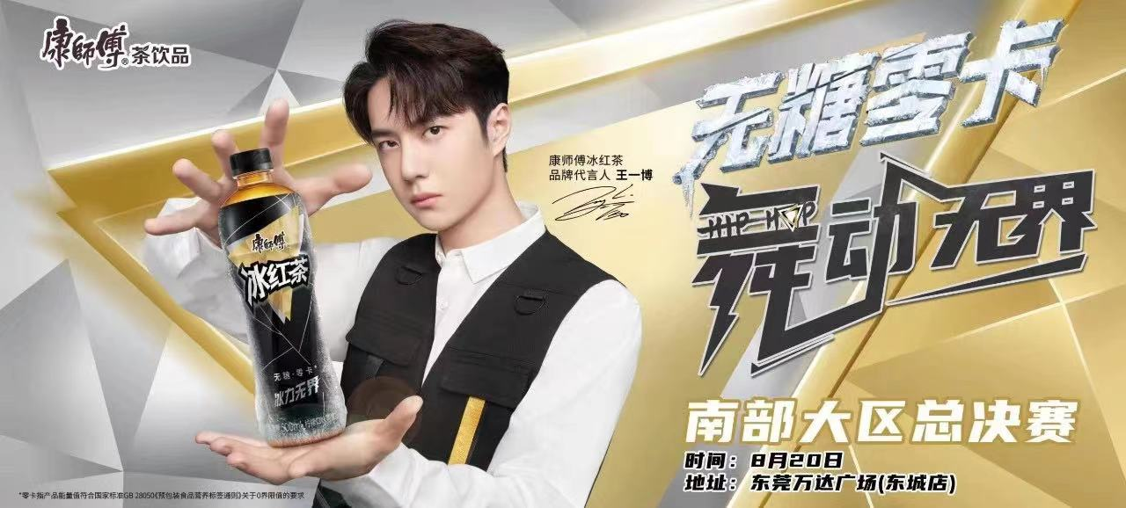

3、年轻化、多渠道扩散传播，花样出圈玩转街舞
互动H5、视频、KOL加持、娱乐直播平台、户外推广整合活动亮点及UGC作品，多方位加强活动效果的传播，让话题多重发酵，引发大范围曝光，达到最佳宣传效果提升销量转化。
执行过程/媒体表现
一、赛事宣传
1、户外广告强势霸屏，为赛事预热，提高赛事曝光度。
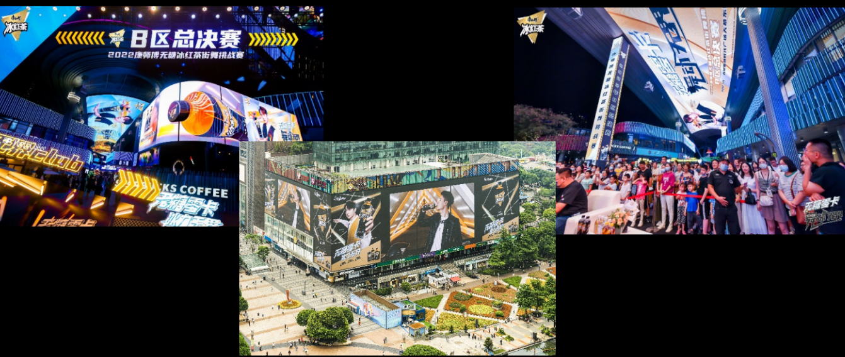
2、官方视频号、百位顶流KOL/跨界品牌，微信公众号&微博增加赛事曝光度。
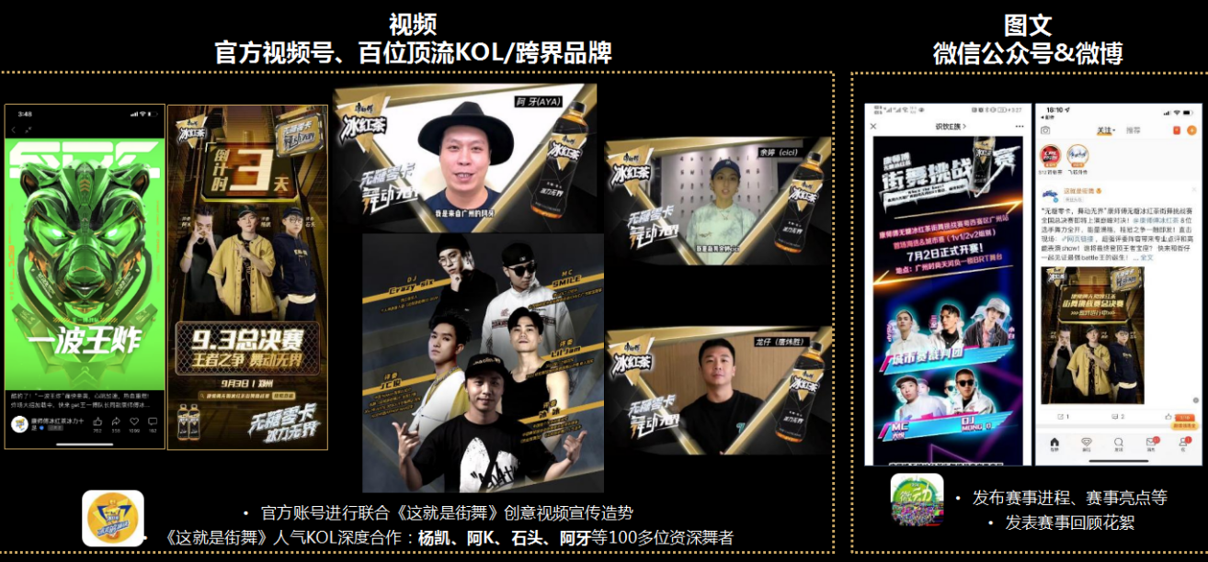
3、官方媒体、街舞顶流KOL为赛事发声引爆UGC流量；朋友圈定向投放，精准引流观看线上直播；畅饮社视频直播、优酷直播，加强赛事线上曝光力度。
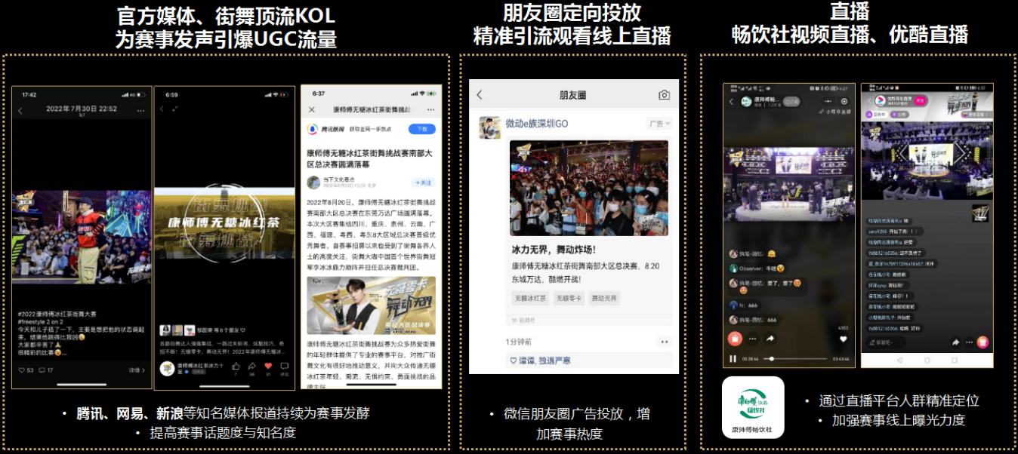

二、赛事执行：
2022年6-9月， 挑战赛历时3个月，覆盖全国71座城市并落地98场。赛事面向16周岁以上的街舞爱好者，累计12000+人报名，从城市赛→大区赛→全国总决赛，层层选拔，以拉长营销战线，保持赛事音量。
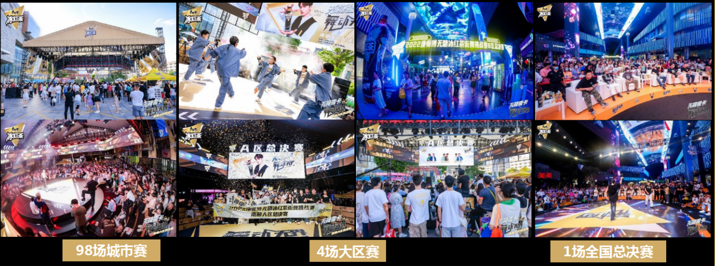
赛事覆盖全国29省71座城市，分四大赛区，街舞挑战花式Battle人气火爆，汇聚人流量，迅速打破受众圈层，扩大赛事影响力；
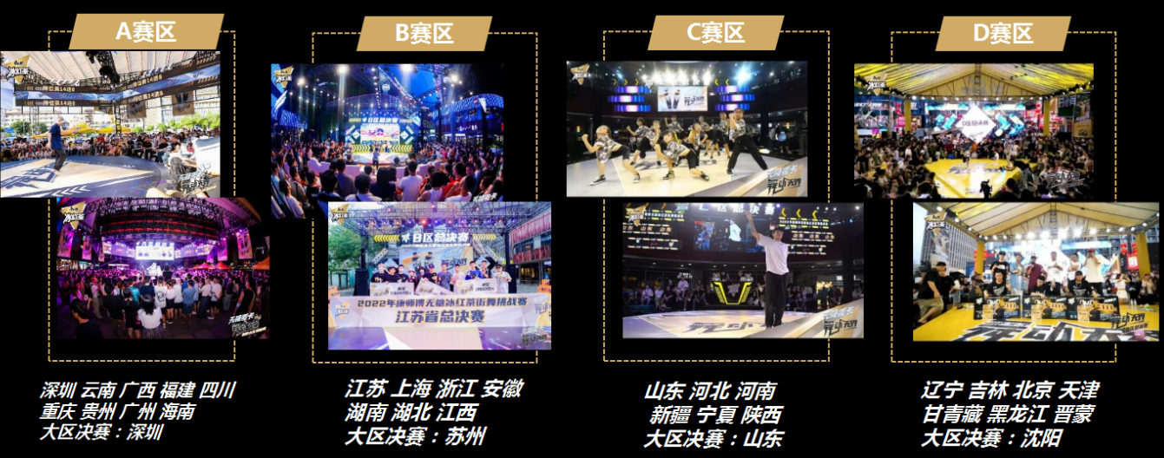
每一场赛事当日户外布置主题相关互动嘉年华，玩游戏赢取品牌周边礼品，营造街舞主题潮酷文化氛围，带动群众深入品牌文化及街舞潮酷魅力。
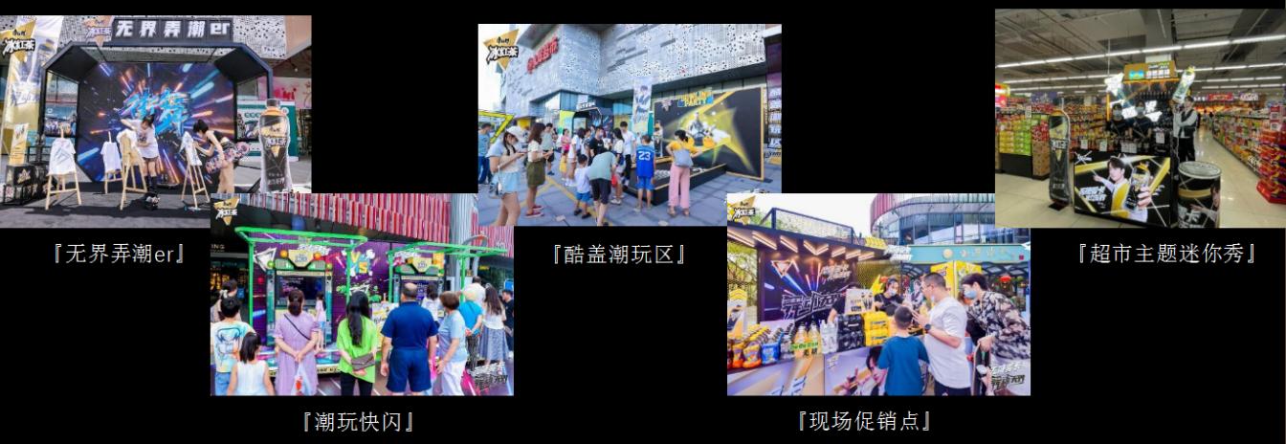
三、活动视频
https://www.xinpianchang.com/a12333788

营销效果与市场反馈
活动成功通过线上线下联动，实现康师傅品牌精准扩散式传播

1、全国覆盖范围最大的街舞赛事历时3个月，覆盖全国29省71座城市98场街舞battle赛，吸引12000+人报名；成功扩大品牌声量。同步引爆联动转化销售，曝光覆盖5亿+,精准触达人群8500万；
2、官微运营数据：微博话题阅读量 150万+ ，线上持续抽奖、赛事集锦互动，触达人次300万+；
3、线上推广数据：街舞垂直KOL上百位预估曝光3千万+、官方小程序直播98场、优酷直播加持合计曝光5000万+；门户网站、权威媒体等新媒体传播50万+；
4、销售贡献数据：6-9月联动150家代言人CVS品牌主题店，（江苏/北京/山东/上海/浙江/安徽/湖北/湖南/江西/重庆/四川/内蒙/新疆/粤东/粤西等）曝光高达2亿+。联动售点、KA卖场超过10000家，并带动无糖新品快速渗透；整体赛事全国带动销售150万箱，实现产品引流及购买转化。
（备注：所有数据截止9月1日前；销售数据由康师傅饮品提供；曝光数据来源于第三方数据分析平台）

